一. pom.xml 引入
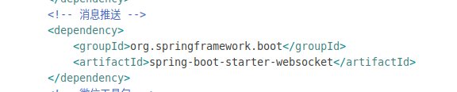
二.发送消息
1.注入 WebSocket
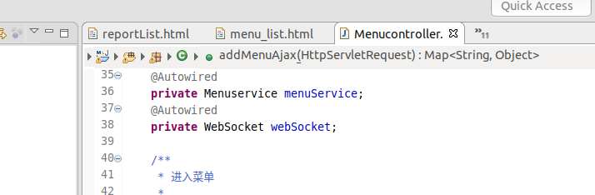
2.发送消息-->群发
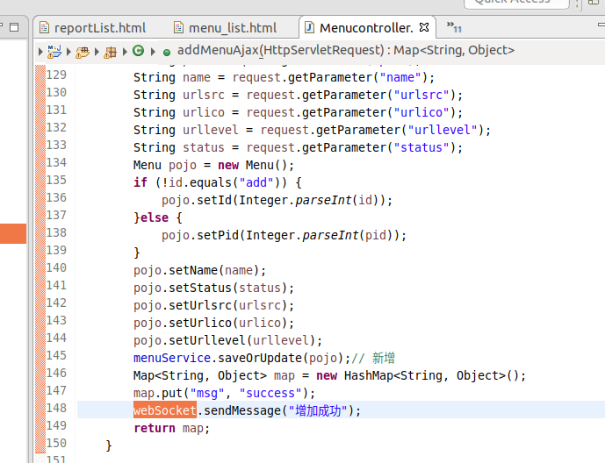
3.页面接收消息,js中.可以在页面上操作不同操作
